**Ricerche di Rosario Costanzo consultabili al sito www.capaci.info/**

**Una candida risorsa: la manna**

**Fino agli inizi del secolo scorso Capaci era un importante centro per la produzione della manna, attività oggi scomparsa ma che, in altri tempi, condizionava, insieme alla pesca, tutta la vita economica del paese.**

[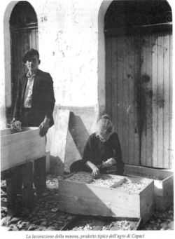](http://www.capaci.info/images/manna.jpg)**La manna costituiva la base dell'economia locale ed il vanto dell'intera comunità insieme alla coltivazione dell'ulivo e del carrubo. I contadini, intuendone le ottime prospettive di mercato, avvertirono fin dall'ìnizio l'importanza ed il peso di quella prestigiosa risorsa e con l'atavico orgoglio che li ha sempre contraddistinti si dedicarono alla coltura del frassino, la bella pianta boschiva sulla cui tenera corteccia praticavano, con gesti precisi ed amorevoli, quasi si trattasse di un rito, piccole incisioni trasversali dalle quali sgorgava come nettare divino l'umore benefico. Il succo che ne fuoriusciva lentamente, condensandosi a forma di *"cannoli"*,  si presentava come una massa bianca-azzurrina dal sapore dolciastro, con un elevato contenuto di zucchero e mannite, sostanza in passato molto usata nella farmacologia per le sue proprietà depurative e leggermente lassative e tuttora utilizzata come dolcificante per i diabetici, come stimolante del metabolismo epatico e delle vie biliari e come coadiuvante nelle cure dimagranti e nelle terapie disintossicanti; senza contare il benefico effetto che essa esercita sull’apparato respiratorio con la sua azione fluidificante ed emolliente e come sedativo della tosse.**

**Le incisioni o *"'ntacche"* venivano praticate ogni mattina con un particolare coltello chiamato "mannaruolo" (specie di roncola affilatissima ed appuntita) agendo con energia sul fusto, in modo da interessare**[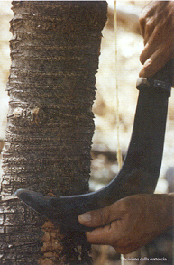](http://www.capaci.info/Images/Frassino_Incisione_big.jpg) **l'intero spessore della corteccia fino all'alburno, a distanza di circa due centimetri l’una dall’altra. Tali operazioni venivano alternate per singolo lato del frassino con frequenza annuale secondo tecniche rituali, tramandate da padre in figlio uguali nel tempo, iniziando dalla parte sporgente ("panza", pancia) e proseguendo nei tre anni successivi con il retro ("schina", schiena), per finire quindi con i due lati ("cianchi" o fianchi) ed, in altezza, fino a circa 5-10 cm dal suolo.**

**La prima incisione aveva luogo nella seconda metà di luglio quando le foglie, a causa della carenza di acqua e delle elevate temperature, perdevano l'abituale lucentezza ed apparivano opache, increspate e giallastre; le successive potevano protrarsi fino alla seconda decade di settembre in dipendenza delle condizioni atmosferiche. A queste erano legate infatti sia la durata degli interventi che la quantità delle incisioni che di solito nelle stagioni favorevoli (non molto piovose nè troppo calde) non superava il numero di novanta.**

**Le piante cominciavano a produrre all'età di 6-8 anni ma la loro maturazione dipendeva da diversi fattori: oltre che dalla varietà, dalla natura del suolo, dall'esposizione e dall'altitudine. Il turno di sfruttamento, invece, si completava al quarto anno e, per alcune varietà di frassino, poteva essere rinnovato per altri 3 o 4 cicli, a condizione che venissero levigate le superfici di taglio, già ben cicatrizzate, tramite scortecciatura.**

**Le operazioni di raccolta** **erano effettuate ogni settimana nelle ore più calde della giornata poiché il calore favoriva il distacco della manna ed impediva la perdita di succo in via di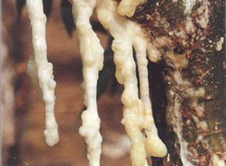 condensazione, ma spesso venivano anticipate alle prime avvisaglie di un temporale estivo poichè la manna teme l'umidità e viene disciolta e dispersa dalla pioggia. Per questo era molto importante prevedere e prevenire gli effetti deleteri delle pertubazioni stagionali sia pure di breve durata. Ed appunto per questo i contadini frassinicoltori, con sapiente perizia ed attenta osservazione, durante il giorno scrutavano frequentemente il cielo cercando di cogliere eventuali segni di variazioni nel colore, nella forma e nelle dimensioni delle nubi, nei riflessi e nelle sfumature delle luci variegate, che il sole mostra al tramonto, e nello spirare dei venti.**[**[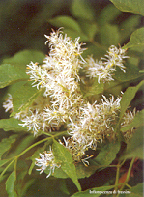](http://www.capaci.info/Images/Frassino_Fiore_big.jpg)**](http://www.capaci.info/Images/Frassino_Fiore_big.jpg)

**Subito dopo la raccolta, con l'ausilio di una paletta metallica munita di manico in legno, chiamata *"rrasula"*, veniva eseguita l'operazione della *“rasulata"* ossia il lavoro di raschiatura dei residui rimasti attaccati al tronco che, debitamente ripuliti e deumidificati, costituivano la cosiddetta “manna in rottame”.**

**Veniva considerata purissima la manna che fuoriusciva pendente in lunghe stalattiti lontana dai solchi della corteccia ove poteva solidificare assieme a frammenti residui. Essa poteva raggiungere la lunghezza di 60-70 cm. ed è conosciuta ancora oggi come *"manna a cannolu"* od anche *"manna di Capaci"*.**

**Tra le due specie di *Fraxinus* appartenenti al genere più pregiato della famiglia delle Oleacee, l' "Ornus", inteso comunemente "Orniello", presentava un fusto molto basso e foglioline lanceolate o ellittiche larghe. La sua fioritura avveniva nel periodo aprile-maggio ed i fiori profumati erano piccoli, bianchi e riuniti in pannocchie.**

**Ancora oggi, assieme alla varietà del "Fraxinus Angustifolia" od "Ossifillo" dalle foglioline strettamente lanceolate e dentellate e la cui fioritura avviene a fine inverno, la frassinocoltura rimane confinata, a livello sperimentale, in aree tradizionalmente e fondamentalmente agricole, le Madonie, a testimonianza di un monopolio planetario che appartiene nel modo più assoluto alla Sicilia ed irripetibile a qualsiasi altra latitudine.**

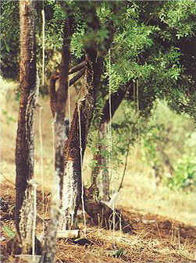 **Nel boschetto di frassini, dritti e allineati in larghi filari tra le nude zolle rossastre, il candore della manna sembrava riflettere i raggi del sole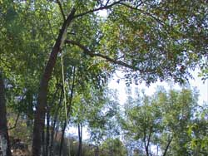 estivo al mormorio di una breve e folta chioma che si piegava frusciando sotto le carezze di una lieve brezza. Si sarebbe detto che un fremito religioso permeasse ogni anfratto di quel luogo mentre si poteva quasi sentire il fluido della vita trascorrere in ognuno di quegli esili virgulti, simile al profondo respiro che spesso si leva dalla terra percepibile soltanto da chi ha capacità di ascolto. Ma quante volte, durante le veglie di guardia nelle notti calde d'estate, il rombo di un tuono lontano aveva destato l'incredulo contadino facendolo sobbalzare sorpreso e spaventato! Eppure, la sera prima, in obbedienza ad una consuetudine ancestrale, aveva scrutato a lungo il cielo sgombro da nubi e pieno di stelle nel tenue chiarore della luna che indugiava ancora di là dalle cime di Sopra Balata! A dire il vero ricordava di avere notato dei piccoli cirri sparsi qua e là sopra l'orizzonte marino e di avere percepito un leggero stormire di fronde allo spirare di un venticello fuggevole ma non vi aveva attribuito alcuna conseguenza preoccupante e si era disteso sul consueto giaciglio di frasche e di fieno per un sereno dormiveglia, l'udito e la mente incosciamente tesi a cogliere ed a distinguere i suoni rassicuranti del silenzio della notte.        Sul far del mattino l'aria si fece improvvisamente fresca e pungente sotto una coltre di nubi foriere di pioggia ed allora comprese che ciò che aveva tanto temuto stava per avverarsi e che bisognava muoversi senza indugi sperando che tutto finisse presto. Sapeva che i temporali estivi erano di breve durata anche se intensi ma era pure consapevole che l'acqua piovana poteva costare la perdita di tutto il raccolto ed annientare il sacrificio e le agognate speranze di tante notti insonni trascorse all'addiaccio. Il punto debole di quel delizioso frutto era l'alta solubilità e l'estrema fradicità cui era soggetta a contatto con l'acqua. Lo scoramento passò via in fretta: in un attimo raccolse tutti gli attrezzi che aveva ordinatamente predisposto per simili eventi e con gesti sicuri e**[**[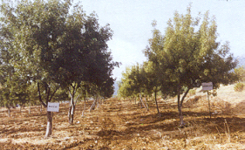](http://www.capaci.info/Images/Frassino_Boschetto_big.jpg)**](http://www.capaci.info/Images/Frassino_Boschetto_big.jpg) **veloci prese a staccare dagli alberi la manna più "matura", quella che sporgeva bianca e soda in pendenti "cannoli", a volte straordinariamente lunghi, mentre una muta preghiera si levava dal profondo del cuore a chiedere aiuto e protezione ai santi ai quali più spesso era solito rivolgersi. Fu allora che cominciò a prestare orecchio alle voci concitate provenienti dai campi confinanti rendendosi conto per la prima volta che anche i vicini stavano vivendo le sue stesse ansie. Non ne fu sorpreso; anzi la loro conscia presenza valse ad accrescere il suo pacato senso di sicurezza nella diuturna lotta contro le avversità. Consapevole di non essere stato mai solo, cacciò un profondo sospiro ed allentò la tensione: ce l'avrebbe fatta! Si mise all'opera con rinnovata fiducia mentre gli tornava alla memoria quel giorno d'estate di molti anni prima quando il cielo si era oscurato senza preavviso ed un grosso**[**[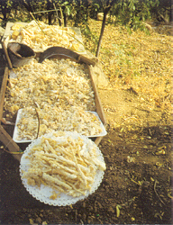](http://www.capaci.info/Images/Frassino_Stesura_big.jpg)**](http://www.capaci.info/Images/Frassino_Stesura_big.jpg) **temporale si abbatté con inquietante violenza facendo mobilitare non solo i contadini ma anche i rispettivi amici e parenti e numerosi altri volontari che dal paese erano accorsi solidali in aiuto per tentare di salvare il salvabile. Ricordava ancora, il volto grondante di pioggia, le grida di incitamento e di incoraggiamento che si levavano dai boschetti di frassino e le urla di gioia che echeggiarono fra le montagne quando, passata la tempesta, ci si accorse che ben poco risultava compromesso.**

**Capaci, prestigioso centro di produzione della manna, ne era anche un** [**[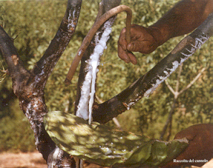](http://www.capaci.info/Images/Frassino_Raccolta_big.jpg)**](http://www.capaci.info/Images/Frassino_Raccolta_big.jpg)**importante luogo di lavorazione. Essa, una volta raccolta con l'ausilio di un *"archetto"* (singolare attrezzo di legno flessibile munito di un sottile filo metallico teso fra gli estremi) ed il supporto di una grande foglia di ficodindia a forma concava, veniva posta ad asciugare sugli "stinnituri" per circa una settimana; le prime ventiquattrore all'ombra e successivamente in pieno sole. Quando la manna raggiungeva il giusto grado di umidità (9% circa) veniva ripulita dalle impurità residue, selezionata secondo tre tipologie qualitative (*"cannolu"*, *corrente"* *e "rottame"* ), e conservata in ambiente asciutto in appositi contenitori in legno. Così opportunamente trattata, era messa in commercio presso una nota, antichissima 'spezieria' dove la gente veniva ad acquistarla dai paesi vicini e dalla stessa Capitale. Fino a metà del XIX secolo esisteva infatti a Capaci una "*Via dell'Antica Spezierìa*" che altro non era se non il ricordo di quella fortunata attività commerciale, tipicissima di Capaci e già nell'Ottocento vecchia di vari secoli. Peccato che, nel rifacimento della moderna toponomastica, il nome antico sia stato tagliato fuori sicché oggi riesce quasi impossibile individuarne l'esatta ubicazione.**

**La manna è, dunque, parte fondamentale della nostra memoria storica poichè è soprattutto nel frassino e nel suo frutto che ritroviamo le radici originarie della cultura e delle tradizioni contadine della nostra gente. Con la sua estinzione purtroppo molti dei valori e dei principi che erano alla base di una vita moralmente sana e semplice, anche se legata alla fatica ed al sudore della campagna, sono venuti meno sotto l’incalzare spietato e inesorabile dell’evolversi dei tempi.**